# 安装ActiveMQ

1. 下载activeMq安装包
2. tar -zxvf **.tar.gz
3. sh bin/activemq start 启动activeMQ服务

# 什么是MOM

面向消息的中间件，使用消息传送提供者来协调消息传输操作。 MOM需要提供API和管理工具。 客户端调用api。 把消息发送到消息传送提供者指定的目的地

在消息发送之后，客户端会技术执行其他的工作。并且在接收方收到这个消息确认之前。提供者一直保留该消息

JMS的概念和规范

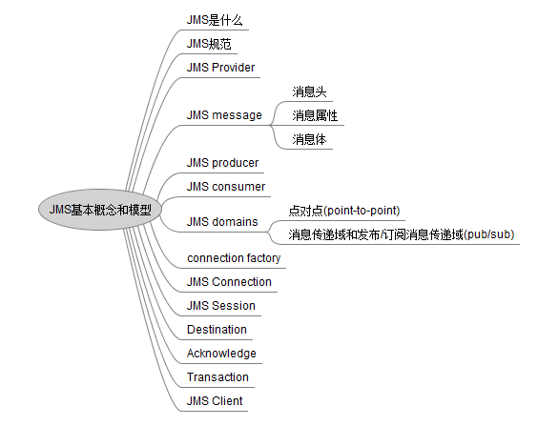

# 消息传递域

## 点对点(p2p)

1. 每个消息只能有一个消费者
2. 消息的生产者和消费者之间没有时间上的相关性。无论消费者在生产者发送消息的时候是否处于运行状态，都可以提取消息

## 发布订阅(pub/sub)

1. 每个消息可以有多个消费者
2. 消息的生产者和消费者之间存在时间上的相关性，订阅一个主题的消费者只能消费自它订阅之后发布的消息。**JMS规范允许提供客户端创建持久订阅**

## JMS API

ConnectionFactory 连接工厂

Connection 封装客户端与JMS provider之间的一个虚拟的连接

Session 生产和消费消息的一个单线程上下文； 用于创建producer、consumer、message、queue..\

Destination 消息发送或者消息接收的目的地

MessageProducer/consumer 消息生产者/消费者

## 消息组成

### 消息头

包含消息的识别信息和路由信息

### 消息体

TextMessage

MapMessage

BytesMessage

StreamMessage 输入输出流

ObjectMessage 可序列化对象

### 属性

# JMS的可靠性机制

JMS消息之后被确认后，才会认为是被成功消费。消息的消费包含三个阶段： 客户端接收消息、客户端处理消息、消息被确认

## 事务性会话

  
 如上图，设置为true的时候，消息会在session.commit以后自动签收

## 非事务性会话



在该模式下，消息何时被确认取决于创建会话时的应答模式

### AUTO_ACKNOWLEDGE

当客户端成功从recive方法返回以后，或者[MessageListener.onMessage] 方法成功返回以后，会话会自动确认该消息

### CLIENT_ACKNOWLEDGE

客户端通过调用消息的textMessage.acknowledge();确认消息。

在这种模式中，如果一个消息消费者消费一共是10个消息，那么消费了5个消息，然后在第5个消息通过textMessage.acknowledge()，那么之前的所有消息都会被消确认

### DUPS_OK_ACKNOWLEDGE

延迟确认

## 本地事务

在一个JMS客户端，可以使用本地事务来组合消息的发送和接收。JMS Session 接口提供了commit和rollback方法。

JMS Provider会缓存每个生产者当前生产的所有消息，直到commit或者rollback，commit操作将会导致事务中所有的消息被持久存储；rollback意味着JMS Provider将会清除此事务下所有的消息记录。在事务未提交之前，消息是不会被持久化存储的，也不会被消费者消费

事务提交意味着生产的所有消息都被发送。消费的所有消息都被确认；

事务回滚意味着生产的所有消息被销毁，消费的所有消息被恢复，也就是下次仍然能够接收到发送端的消息，除非消息已经过期了

## JMS （pub/sub）模型 topic 客户端事务自动签收后在运行还能获得消息么

1. 订阅可以分为非持久订阅和持久订阅
2. 当所有的消息必须接收的时候，则需要用到持久订阅。反之，则用非持久订阅

## JMS （P2P）模型

1. 如果session关闭时，有一些消息已经收到，但还没有被签收，那么当消费者下次连接到相同的队列时，消息还会被签收
2. 如果用户在receive方法中设定了消息选择条件，那么不符合条件的消息会留在队列中不会被接收
3. 队列可以长久保存消息直到消息被消费者签收。消费者不需要担心因为消息丢失而时刻与jms provider保持连接状态

## Broker